Государственное автономное учреждение дополнительного образования
«Центр технического творчества Брянской области»

Принята на заседании Утверждаю:
Методического (педагогического) совета Директор ЦТТ
Протокол №__от «__»___20____г. Брянской области
_______Г.С.Лукомская
от «__»______20_____г.

Дополнительная общеобразовательная общеразвивающая программа художественной направленности
"Маленькая волшебница"

Возраст обучающихся: 6 – 16 лет
Срок реализации: 3 года

Автор-составитель:
Прохорова Татьяна Владимировна, педагог
дополнительного образования

БРЯНСК 2016
Содержание

- Пояснительная записка…………………………………………………….3
- 1 год обучения
Учебно—тематический план………………………………………………7
Ожидаемые результаты…………………………………………………….7
Содержание программы 1—го года обучения……………………………8
- 2 год обучения
Учебно—тематический план……………………………………………..11
Ожидаемые результаты…………………………………………………...11
Содержание программы 2—го года обучения…………………………..12
- 3 год обучения
Учебно—тематический план……………………………………………..15
Ожидаемые результаты……………………………………………….…..15
Содержание программы 3—го года обучения…………………………..16
- Методическое обеспечение………………………………………………18
- Методические рекомендации по организации и методике проведения занятий………………………………………………………………….….20
- Материалы и инструменты……………………………………………….22
- Список литературы…………………………………………………….…24
- Приложения……………………………………………………………….25
Пояснительная записка
Программа «Маленькая волшебница» разработана в соответствии с Федеральным Законом №273-ФЗ от 29.12.2012 г. «Об образовании в Российской Федерации», Конвенцией ООН о правах ребёнка, приказом Минобрнауки РФ №1008 от 29.08.2013 г. «Об утверждении Порядка организации и осуществления образовательной деятельности по дополнительным образовательным программам», Концепцией развития дополнительного образования детей в РФ, Концепцией духовно-нравственного развития и воспитания личности гражданина России, Письмо Министерства образованияи науки РФ от 18.11.2015 года №09-3242 «Методические рекомендации по проектированию дополнительных общеразвивающих программ», санитарно-эпидемиологическими правилами и нормативами (СанПин 2.4.4.3172-14 от 04.07.2014 зарегистрированный в Минюсте России 20.08.2014 регистр №33660.

Одно из значений слова волшебник - человек, очаровывающий своими знаниями, умом, красотой. Умение из обычных материалов создавать изделия, пленяющие своей красотой, изяществом - вот современное волшебство доступное каждому ребенку. Увлекательный и загадочный мир декоративно-прикладного искусства радует нас своими творениями и окунает в мир сказочных превращений, где из простой бумаги распускаются прекрасные цветы, которые невозможно отличить от живых, волшебные нити мулине рисуют нам яркие пейзажи, а из бисера вырастают настоящие деревья.Этот мир доступен каждому ребенку и предлагает самому научиться творить волшебство и стать маленькой волшебницей.

Образовательная программа «Маленькая волшебница» — это комплексная программа художественной направленности. Основной задачей данной программы является развитие творческих способностей детей. Творчество характеризуется как высшая форма деятельности личности, требующая длительной подготовки, эрудиции и интеллектуальных способностей. Оно является основой человеческой жизни, источником всех материальных и духовных благ.
Творческий процесс всегда сопровождается положительными эмоциями. Это способствует развитию профессионального интереса, увлеченности в работе, формирует положительную мотивацию учения в целом. Креативным людям проще добиться определенных высот, они инициативны, всегда смотрят в будущее. Важная особенность таких людей – видеть в простых вещах что-то необычное, сложное, красивое.
Новизна программы:
- В отличие от большинства программ дополнительного образования, предполагающих углубленное изучение одного вида творчества, программа «Маленькая волшебница» включает в себя комплексное изучение самых актуальных видов творческой деятельности, таких как: квиллинг, бумагопластика, работа с гофрированной бумагой, с фоамираном, бисероплетение, пейзажная вышивка, вышивки лентами, лоскутное шитье, работа с природным материалом.
- Данная программа построена таким образом, чтобы на протяжении всего учебного года, дети одновременно осваивают несколько направлений декоративно-прикладного творчества, т.е. темы по различным направлениям чередуются, а задачи по их выполнению усложняются. Подобное планирование занятий, позволяет эффективно работать в нескольких направлениях одновременно и не терять интерес у детей к работе.
Данная программа отличается от других особенностями построения учебного плана, формой проведения занятий, а также последовательностью изучения материала - в этом ее новизна.
Актуальность программы заключается в том, что сегодня декоративно-прикладное искусство обретает новую жизнь и становится особенно популярным и модным. Люди стали больше ценить изделия, выполненные вручную, каждый старается проявить индивидуальность, свой стиль. Просматривается возрастающий интерес к традициям наших предков и их применение в повседневной одежде и интерьере современного жилища. С другой стороны, материалы, используемые в работе, отличаются доступностью и широкими возможностями применения.
Педагогическая целесообразность. Основной проблемой у детей при обучении тому или иному виду деятельности является отсутствие творческого подхода к работе. Поэтому задача педагога не только обучать детей технологическим навыкам, но и формировать у них творческую мысль, творческую активность. Вовлекаясь во все более интересные виды творчества, ребенок вместе с этим совершенствует свои моторные навыки, умственное и образное мышление, наблюдательность.
Цель программы: стимулирование и развитие творческих способностей учащихся для дальнейшей самореализации в творческой деятельности.
Задачи программы:
Обучающие:
- создать условия для развития каждого ребенка, раскрыть его способности к декоративно-прикладному творчеству;
- обучить технологическим навыкам;
- обучить основам композиции, цветоведению;
- научить применять инструменты и приспособления в работе, с соблюдением правил безопасного труда;
- дать представление о последовательности и технологии изготовления изделий;
- обучить алгоритму выполнения творческого проекта.
Развивающие:
- развивать творческие способности;
- развивать мелкую моторику рук и зрительно-двигательную координацию;
- развивать образное и пространственное мышление, самостоятельность, инициативность, художественный вкус;
- развивать исследовательский подход к объектам окружающей действительности.
Воспитывающие:
- воспитывать личностные качества, основанные на культуре общения внутри коллектива и творческой деятельности;
- воспитывать аккуратность, трудолюбие, коммуникабельность:
- формировать качества успешного взаимодействия в коллективе на основе совместной деятельности.
Срок реализации программы. Программа «Маленькая волшебница» рассчитана на 3 года обучения. Учебная нагрузка первого года обучения составляет 144 часа, второго и третьего - по 216 часов за учебный год.
Возраст детей, участвующих в реализации программы 6-16 лет. Программа учитывает различные уровни подготовки, возрастные и индивидуальные особенности учащихся. Возраст детей в группе первого года обучения варьируется от 6 до 12 лет, второго — от 7 до 14, третьего — от 8 до 16 лет. Наполняемость группы 1-го года обучения —12-15 человек, 2-го — от 10 до 12 человек и 8-10 человек на третий год обучения.
Формы и режим занятий.
Основной формой организации обучения являются комбинированные занятия, на которых одновременно решается несколько дидактических задач: систематизация и получение знаний и умений, а также развитие творческих способностей детей. На таких занятиях большая часть времени отведена выполнению практического задания, в ходе выполнения которого дети приобретают технологические умения и навыки. Также для успешной реализации программы предусмотрены следующие формы организации занятий: беседа и дискуссия, как возможность определить творческую проблему и решить некоторые задачи по ее выполнению; лекция (как часть занятия), направленная на приобретение детьми теоретических знаний; основную часть программы составляют практические занятия, где дети приобретают технологические навыки и умения. В качестве воспитательных мероприятий предусмотрены: экскурсии, выставки, конкурсы, тематические мероприятия Центра и города.
Для контроля ЗУН предполагается проведение зачетов, мини-выставок и итоговой выставки. Расписание занятий строится из расчета 2—3 занятия в неделю по 2 академических часа с перерывом в 10-15 минут. Занятия проводятся в Центре и на базе школ города (по согласованию).
Программа построена на следующих принципах:
- Принцип природосообразности, при котором обучение проходит с учетом психологического развития каждого учащегося.
- Принцип соответствия обучения возрастным и индивидуальным особенностям обучаемых, предполагает реализацию возрастного и индивидуального подходов.
- Принцип сознательности и творческой активности обучаемых, предполагает развитие у детей самодеятельности, активности, инициативы.
Методы и формы обучения
Для детей первого года обучения предусмотрен репродуктивный и объяснительно - иллюстративный методы обучения, а для ребят второго и третьего года обучение основано на стимулировании проявления творческого замысла и самостоятельности. Для решения этих задач были выбраны частично-поисковый метод, метод творческих проектов и исследовательский метод обучения. Формы обучения: индивидуальная и групповая.
Контроль знаний, умений и навыков.
Контроль является одним из важнейших компонентов учебной деятельности. Программа предусматривает проведение предварительного, текущего, промежуточного и итогового контроля. Предварительный контроль проводится в начале обучения и позволяет определить исходный уровень знаний и умений детей. Формой предварительного контроля может выступать мини – презентация учащегося о своих интересах и склонностях (смотри приложение 1).
На занятиях чаще всего применяется текущий контроль при выполнении трудовых операций и их последовательности, контроль над соблюдением правил безопасного труда. Текущий контроль проводится в течение года регулярно в форме индивидуального и фронтального опроса, творческого задания, тематических выставок, и позволяет получить информацию о ходе и качестве усвоения учебного материала.
Промежуточный и итоговый контроль проводится в конце I и II полугодия соответственно, с целью определения качества изучения учебного материала по разделам и темам программы. Форма проведения в виде зачета по практическим работам, мини-выставок после изучения каждого раздела, итоговых выставок. В конце учебного года также можно провести мини-презентацию достижений учащихся (смотри приложение 2) и выставку лучших работ.
На третьем году обучения формой контроля являются конкурсы и защиты творческих проектов.
Также учащимся предлагается осуществлять самоконтроль и взаимоконтроль.
Учебно-тематический план 1 года обучения
№  п/п | Тема | Общее кол-во часов | Теория | Практика | Формы аттестации/контроля
 | Вводное занятие «Уроки волшебства» | 2 | 1 | 1 | Мини-презентация
 | Основы композиции | 2 | 1 | 1 | Фронтальный опрос, полученных знаний
 | Квиллинг | 20 | 4 | 16 | Мини-выставка
 | Бумагопластика | 16 | 3 | 13 | Выставка работ посвященных осени
 | Декоративные цветы из гофрированной бумаги | 8 | 1 | 7 | Мини-выставка ко дню мамы
 | Лоскутное шитье | 8 | 1 | 7 | Участие в новогодней выставке-распродаже
 | Бисероплетение | 32 | 6 | 26 | Мини-выставка
 | Вышивка лентами | 26 | 4 | 22 | Мини-выставка
 | Воспитательное мероприятие | 12 | 4 | 8
 | Подведение итогов | 2 | 2 |  | Участие в итоговой выставке
 | Резерв | 16 |  | 16
 | Всего за год: | 144 | 27 | 117

Ожидаемые результаты в процессе 1-го года обучения
Знания:
- знать названия инструментов и приспособлений, необходимых при работе в определенной технике;
- знать различные материалы для творчества, уметь применять бросовый материал и фурнитуру в ручном труде;
- иметь понятие о композиции; видах и правилах построения; о форме и объеме;
- знать правила безопасного труда при работе с колющими и режущими материалами и инструментами.
Умения:
- уметь пользоваться инструментами и приспособлениями, с соблюдением правил безопасной работы;
- уметь пользоваться технологическими картами, схемами;
- соблюдать последовательность в технологии выполнения работы;
- уметь находить в предметах характерные черты;
- уметь зрительно проводить анализ формы предмета (растений, животных и т.д.);
- уметь организовывать свое рабочее место.
Содержание программы 1-го года обучения

Тема 1.Вводное занятие «Уроки волшебства»
Теоретические сведения: значение слова волшебник. Практическое волшебство- как умение из простых материалов создавать работы, пленяющие своей красотой и изяществом. План работы на год, расписание работы объединения, правила поведения в объединении, организация рабочего места. Правила безопасной работы с колющими и режущими инструментами.
Практическая работа: демонстрация работ детей ранее обучаемых в объединении. Экскурсия в выставочный зал ЦДТТ. Игры, беседы, тесты. Мини-презентация интересов и склонностей.
Тема 2. Основы композиции
Теоретические сведения: композиция. Виды композиции и правила построения. Цвет и его значение в композиции. Цветовой спектр. Виды цветовых сочетаний и их применение. Использование цвета в культуре русского народа.
Практическая работа: составление композиции из геометрических фигур на плоскости, изготовление растяжки из одного цвета.
Тема 3. Квиллинг
Теоретические сведения: история бумагокручения. Квиллинг в современности. Материаловедение. Виды роллов. Технология изготовления роллов, простых листочков, травинок, цветов и ягод. Правила безопасной работы с колющими и режущими инструментами.
Практическая работа: изготовление образца - виды роллов. Изготовление растительных форм (цветов, растений), изготовление коллективных композиций. Изготовление объемных форм, используя элементы квиллинга, как фактурный материал.
Примерные работы: рябинка, ежики, первый осенний дождик.
Тема 4. Бумагопластика
Теоретические сведения: история, направления. Бумагопластика и современность. Материаловедение. Технология изготовления простых растительных элементов в технике торцевание, «мокрая бумага». Сочетание различных техник в композиции и для изготовления объемных цветов. Правила безопасной работы с инструментами ручного труда.
Практическая работа: изготовление объемных листочков и цветов, используя технику теснения и «мокрую» технику, составление объемной композиции в смешанной технике.
Примерные работы: букет астр, осенний букет, краски осени, шкатулка, украшенная объемными цветами, комбинированная объемная открытка.
Тема 5. Декоративные цветы из гофрированной бумаги
Теоретические сведения: гофрированная бумага. Способы и возможности применения данной бумаги в технологии изготовления бумажных цветов. Технология изготовления цветов и композиций из них. Правила безопасной работы с инструментами ручного труда.
Практическая работа: изготовление миниатюрных букетов из конфет.
Примерные работы: розы, георгины, букет из конфет «новогодние санки», «рождественский колокольчик».
Тема 6. Лоскутное шитье
Теоретические сведения: история лоскутного шитья на Руси. Лоскутное шитье и современность. Материаловедение. Фурнитура и ее применение в лоскутном шитье. Технология изготовления игрушек-сувениров. Виды швов. Правила безопасной работы с колющими и режущими инструментами.
Практическая работа: изготовление игрушек- сувениров.
Примерные работы: медвежонок, зайка, игрушки на елку и брелок на сумку, баночка для мелочей в стиле шебби-шик.
Тема 7. Бисероплетение
Теоретические сведения: история. История развития бисероплетения на Руси, традиции и современность. Бисер в интерьере и одежде. Материаловедение. Основы композиции и цветоведения при изготовлении бисерных композиций. Основные приемы низания. Работа со схемами. Технология изготовления букетов – миниатюр из бисера, миниатюрных бисерных деревьев.
Практическая работа: изготовление весенних цветов с использованием основных техник плетения (техники параллельного низания, низания петельками, низания, дугами), составление букетов из них.
Примерные работы: весенний букет из подснежников и фиалок, мини-орхидея, деревце мимоза.
Тема 8. Вышивка лентами
Теоретические сведения: история вышивки лентами. История распространения вышивки на территории Росси, традиции и современность. Применение лент в интерьере и одежде. Цветоведение. Материаловедение. Основные швы. Технология вышивки миниатюрной композиции лентами.
Практическая работа: изготовление небольших работ.
Примерные работы: весенний букетик, одинокая роза.
Тема 9. Воспитательные мероприятия
Теоретические сведения: проведение бесед о праздниках (День учителя, День пожилых людей, День матери, Новый год, Рождество, 23 февраля, 8 марта, Пасха, День Победы). История праздников, традиции празднования на Руси и в современное время.
Практическая работа: участие в тематических мероприятиях Центра, оформление мини-выставок, участие в итоговой выставке Центра, экскурсии в течение года.
Тема 10. Подведение итогов
Теоретические сведения: подведение итогов по курсу «маленькая волшебница», анализ работы, поощрение самых активных детей по итогам прошедшего учебного года.
Практическая работа: выставка лучших работ.
Тема 11. Резерв
Резерв предусмотрен для закрепления полученных знаний и умений, а также на изучение тех тем, которые потребовали большего времени из-за повышенного интереса или уровня начальной подготовки учащихся.

Учебно-тематический план 2 года обучения
№  п/п | Тема | Общее кол-во часов | Теория | Практика | Формы аттестации/контроля
1 | Вводное занятие | 3 | 3 | — | Мини-презентация
2 | Композиция и цветовой спектр | 3 | 1 | 2 | Мини-выставка эскизов работ
3 | Выполнение декоративного панно из бумаги в смешанной технике | 30 | 4 | 26 | Выставка работ посвященных осени
4 | Фоамиран | 24 | 5 | 19 | Мини-выставка ко дню мамы
5 | Создание декоративной композиции из гофрированной бумаги | 24 | 4 | 20 | Участие в новогодней выставке-распродаже
6 | Пейзажная вышивка | 48 | 8 | 40 | Мини-выставка
7 | Изготовление бижутерии из бисера | 24 | 6 | 18 | Выставка-распродажа
8 | Изготовление панно в лоскутной технике | 24 | 2 | 13 | Защита коллективного проекта, подготовка документации к конкурсу 5 колесо
9 | Воспитательное мероприятие | 9 | 9 | —
10 | Подведение итогов | 3 | 1 | 2 | Участие в итоговой выставке
11 | Резерв | 24 |  | 24
 | Всего за год: | 216 | 54 | 162

Ожидаемые результаты в процессе 2-го года обучения
Знания:
- знать названия инструментов и приспособлений, необходимых при работе в определенной технике;
- знать основы композиции и формообразования, стилизацию форм и предметов;
- знать средства графического изображения;
- знать последовательность выполнения творческого проекта;
- знать технологические особенности той или иной техники творчества;
- знать технику безопасности труда при работе с колюще режущими предметами.
Умения:
- уметь применять полученные знания и умения на практике;
- уметь пользоваться инструментами и приспособлениями;
- уметь выполнять композиционный и цветовой поиск;
- уметь творчески подходить к поставленной цели в проекте и проявлять самостоятельность в ее решении;
- соблюдать последовательность в технологии выполнения работы.

Содержание программы 2-го года обучения
Тема 1.Вводное занятие «Уроки волшебства»
Теоретические сведения: План работы на год, расписание работы объединения, правила поведения в объединении, организация рабочего места. Материалы и инструменты для работы в объединении. Правила безопасной работы с колющими и режущими инструментами.
Тема 2. Композиция
Теоретические сведения: вспомнить о понятии «композиция», видах композиции, правилах построения.
Практическая работа: составить рисунок объемной композиции из осенних цветов.
Примерные работы: композиция с выделенным композиционным центром, симметричная, ассиметричная, уравновешенная, динамичная композиции.
Тема 3. Выполнение декоративного панно из бумаги в смешанной технике
Теоретические сведения: технология изготовления сложных цветов, технология изготовления панно в смешанной технике. Правила безопасной работы с инструментами ручного труда.
Практическая работа: изготовление сложных цветов, изготовление композиции по составленному ранее рисунку.
Примерные работы: композиция «дыхание осени», «яркие краски ушедшего лета», «роза- королевский цветок».

Тема 4. Фоамиран
Теоретические сведения: История. Область применение современного материала для декоративно-прикладного творчества. Фоамиран в современной моде. Традиции ношения и украшения ободков и веночков из цветов в древней Руси. Цветоведение. Технология изготовления растительных элементов их фоамирана. Технология изготовления ободка для волос, броши.
Практическая работа: изготовление украшений из фома.
Примерные работы: ободок из роз, брошь, сережки, брелок на телефон.
Тема 5. Создание декоративной композиции из гофрированной бумаги
Теоретические сведения: повторение знаний по изготовлению декоративных цветов из гофрированной бумаги. Повторение понятия композиция.
Практическая работа: изготовление цветов из гофрированной бумаги, составление декоративной композиции.
Примерные работы: хризантемы, подснежники, композиция с розами.
Тема 6. Пейзажная вышивка
Теоретические сведения: История и область применения пейзажной вышивки. Красота родной природы в работах мастеров. Материаловедение. Использование бисера, бусин в вышивке пейзажей. Основные швы. Технология вышивки пейзажа. Правила безопасной работы с инструментами ручного труда.
Практическая работа: разработка технологической последовательности вышивки пейзажа, подбор нетрадиционных материалов в вышивке пейзажа, подбор бисера, бусин и другой фурнитуры для создания оригинального решения композиции.
Примерные работы: пейзажи - времена года.
Тема 7. Изготовление бижутерии из бисера
Теоретические сведения: история и современность бисерных украшений. Украшения древней Руси. Материаловедение. Цветоведение. Технология оплетения кабошонов, создание бижутерии на проволоке и ниточке.
Практическая работа: изготовление работы по выбору учащихся.
Примерные работы: кулон, браслет из кабошона, колье иней, оригинальные серьги в технике французского плетения.
Тема 8. Изготовление панно в лоскутной технике
Теоретические сведения: Понятие о проекте. Последовательность его выполнения. Формулирование проблемы и задачи проекта. Исследование и анализ проблемы. Критерии отбора идеи. Выдвижение первоначальных идей. Выбор лучшей идеи. Проработка лучшей идеи. Планирование работы. Изготовление изделия. Самооценка. Повторение пройденного материала. Технология изготовления панно в лоскутной технике. Правила безопасного труда.
Практическая работа: выбор эскиза панно, подбор цветовых решений. Выполнение коллективного творческого проекта.
Примерные работы: бесклеевая аппликация цветы в корзине, натюрморт.
Тема 9. Воспитательные мероприятия
Теоретические сведения: проведение бесед о праздниках (День учителя, День пожилых людей, День матери, Новый год, Рождество, 23 февраля, 8 марта, Пасха, День Победы). История праздников, традиции празднования на Руси и в современное время.
Практическая работа: участие в тематических мероприятиях Центра, оформление мини-выставок, участие в итоговой выставке Центра, экскурсии в течение года.
Тема 10. Подведение итогов
Теоретические сведения: подведение итогов по курсу «маленькая волшебница», анализ работы, поощрение самых активных детей по итогам прошедшего учебного года.
Практическая работа: выставка лучших работ, чаепитие, игры и конкурсы, разработанные учащимися.
Тема 11. Резерв
Резерв предусмотрен для закрепления полученных знаний и умений, а также на изучение тех тем, которые потребовали большего времени из-за повышенного интереса или уровня начальной подготовки учащихся.

Учебно-тематический план 3 года обучения

№  п/п | Тема | Общее кол-во часов | Теория | Практика | Формы аттестации/контроля
 | Вводное занятие | 3 | 3 | - | Мини-презентация
 | Основы композиции и цветовой спектр | 3 | 1 | 2 | Мини-выставка и презентация эскизов будущих работ
 | Изготовление изделия из бумаги в комбинированной технике | 72 | 16 | 56 | Защита творческого проекта
 | Художественная обработка соломки | 45 | 9 | 36 | Защита коллективного творческого проекта
 | Подарки к праздникам | 21 | 3 | 18 | Мини-презентация
 | Интерьерные композиции | 30 | 3 | 27 | Мини-выставка
 | Воспитательное мероприятие | 12 | 12 | —
 | Подведение итогов | 3 | 1 | 2 | Итоговая выставка
9. | Резерв
 | Всего за год: | 216 | 57 | 159

Ожидаемые результаты в процессе 3-го года обучения
Знания:
- знать названия инструментов и приспособлений, необходимых при работе в определенной технике;
- знать основы композиции; видах и правилах построения; о форме и объеме;
- знать последовательность выполнения предпроектной работы (разработка эскиза, поиск цветового решения);
- знать технологические особенности той или иной техники творчества;
- знать технику безопасности труда при работе с колюще-режущими предметами.
Умения:
- уметь пользоваться инструментами и приспособлениями;
- уметь выполнять композиционный и цветовой поиск;
- соблюдать последовательность в технологии выполнения работы;
- проявлять самостоятельность в работе и творческую активность.

Содержание программы 3-го года обучения

Тема 1.Вводное занятие «Уроки волшебства»
Теоретические сведения: План работы на год, расписание работы объединения, правила поведения в объединении, организация рабочего места. Материалы и инструменты для работы в объединении. Правила безопасной работы с колющими и режущими инструментами.

Тема 2. Основы композиции и цветовой спектр
Теоретические сведения: рассказать о способах стилизация различных форм и предметов, цветовые решения предметов интерьера.
Практическая работа: выполнение рисунка по стилизации различных форм и предметов. Выполнение эскиза шкатулки, разработка оформления и цветового сочетания шкатулки.
Тема 3. Изготовление изделия из бумаги в комбинированной технике
Теоретические сведения: Повторение пройденного материала о правилах и последовательности выполнения творческого проекта. Технология выполнения исследовательской работы. Виды и техники работы с бумагой.
Практическая работа: разработка и изготовление индивидуального творческого проекта или исследовательской работы.
Примерные работы: шкатулка в осенней тематике с подсолнухами в технике «мокрая бумага» в качестве декоративного оформления, букет из конфет ко дню учителя, исследовательская работа - новые технологии в работе с бумагой.
Тема 4. Художественная обработка соломки
Теоретические сведения: История. Солома в древней Руси и в настоящее время. Виды соломки. Правила обработки соломки. Материаловедение. Технология изготовления растительных композиций из соломки. Простые и сложные листочки и цветочки, стебельки. Технология изготовления панно из соломки. Технологическая последовательность выполнения проекта.
Практическая работа: выполнение коллективного творческого проекта.
Примерные работы: полевые цветы моей родины, родные просторы.
Тема 5. Подарки к праздникам
Теоретические сведения: Умение дарить и получать подарки. Технологическая последовательность выполнения проекта.
Практическая работа: составление эскиза изделия. Изготовление подарковв одной из изученных техник, по выбору учащихся.
Примерные работы: денежное дерево из бисера, панно сакура в технике бумагопластика.
Тема 6. Интерьерные композиции
Теоретические сведения: рассказать о предметах быта, которые можно сделать своими руками. Виды интерьеров. Подбор цвета и стиля изделия в соответствие с интерьером комнаты.
Практическая работа: изготовление изделия по выбору учащихся.
Примерные работы: диванные подушки в технике аппликация, интерьерные текстильные игрушки.

Тема 7. Воспитательные мероприятия
Теоретические сведения: проведение бесед о праздниках (День учителя, День пожилых людей, День матери, Новый год, Рождество, 23 февраля, 8 марта, Пасха, День Победы). История праздников, традиции празднования на Руси и в современное время.
Практическая работа: участие в тематических мероприятиях Центра, оформление мини-выставок, участие в итоговой выставке Центра, экскурсии в течение года.
Тема 8. Подведение итогов
Теоретические сведения: подведение итогов по курсу «маленькая волшебница», анализ работы, поощрение самых активных детей по итогам обучения, вручение дипломов.
Практическая работа: выставка лучших работ, чаепитие, игры и конкурсы, разработанные учащимися.
Тема 9. Резерв
Резерв предусмотрен для закрепления полученных знаний и умений, а также на изучение тех тем, которые потребовали большего времени из-за повышенного интереса или уровня начальной подготовки учащихся.

МЕТОДИЧЕСКОЕ ОБЕСПЕЧЕНИЕ
Система представленных на занятиях задач и упражнений позволяет решать три аспекта дидактической цели: обучающий, воспитывающий и развивающий.
Основные принципы распределения материала:
- Системность: задания располагаются в определённом порядке;
- Принцип «от простого — к сложному»: задания постепенно усложняются;
- Увеличение объёма материала;
- Наращивание темпа выполнения заданий;
- Смена разных видов деятельности.
В системе работы по данной программе используются следующие образовательные технологии и методики:
Технология личностно-ориентированного развивающего обучения (Якиманская И.С.) ставит своей целью обеспечение комфортной образовательной среды, для развития личности ребенка и реализации ее природного потенциала. Построение индивидуального образовательного маршрута ребенка и мониторинг его успешности способствуют снятию стрессообразующих факторов учебной деятельности, и в результате каждый ученик успешен, повышается мотивация и развитие его познавательной деятельности.
Технология деятельностного метода (Гальперин П.Я., Леонтьев А.А.) адаптирована для детей дошкольного возраста с учетом их возрастных особенностей. Структура занятий с дошкольниками включает шесть основных этапов:
1. Введение в игровую ситуацию. На этом этапе осуществляется ситуационно подготовленное включение детей в познавательную активность. Это означает, что началу занятий должна предшествовать ситуация, мотивирующая детей к дидактической игре.
2. Затруднение в игровой ситуации. Организуется актуализация знаний и предметная деятельность детей, возникшая в мотивированной ситуации. Завершение этапа связано с фиксированием затруднения в предметной деятельности и установлением его причины.
3.«Открытие» нового способа действий. Детям предлагается и после согласования с ними, принимается новый способ действий.
4. Воспроизведение нового способа действий в типовой ситуации.На этом этапе осуществляется выход из затруднения с помощью построенного способа действий и его использование в аналогичных ситуациях.
5. Повторение и развивающие задания. Если позволяет время, в заключительную часть занятия возможно включение игры, направленной на развитие ранее сформированных способностей.
6. Итог занятия. В завершение совместно с детьми организуется осмысление их деятельности на занятии с помощью вопросов: «Во что играли?», «Что понравилось?» и т.д.
Построение занятий в соответствии с перечисленными этапами обеспечивает поэтапную непрерывность учебного процесса между ступенями дошкольной подготовки и начальной школы.
Игровые технологии формируют воображение и символическую функцию сознания, у ребенка возникает ориентация в собственных чувствах и формируются навыки их культурного выражения, что позволяет школьнику включится в коллективную деятельность и общение. Благодаря использованию игровой деятельности в дошкольном периоде формируется готовность к общественно-значимой и общественно-оцениваемой деятельности учения
Технология «Педагогика сотрудничества» является по сути «проникающей» технологией. Суть данной технологии в том, чтобы идти в системе образования не от учебного предмета к ребенку, а от ребенка к учебному предмету, идти от тех возможностей, которыми располагает ребенок, учить его с учетом потенциальных возможностей, которые необходимо развивать, совершенствовать, обогащать
Целевые ориентации.
- Переход от педагогики требований к педагогике отношений.
- Гуманно-личностный подход к ребенку.
- Единство обучения и воспитания.
Здоровьесберегающие и здоровьеформирующие технологии (физкультминутки во время занятий на укрепление мышц глаз, шеи, позвоночника);
- Технология проблемное обучение (использование упражнений, позволяющих найти самостоятельный путь решения);
- ИКТ.
Методические рекомендации по организации
и методике проведения занятий

Помещение для проведения занятий должно соответствовать основным санитарно-гигиеническим требованиям. Оно должно быть теплым, светлым и сухим, с хорошей вентиляцией.
Освещение. В кабинете для проведения занятий должно быть хорошее искусственное и естественное освещение. Парты должны быть расставлены так, чтобы солнечный свет падал с левой стороны.
Оформление. Помещение должно быть эстетически оформлено. Желательно, чтобы в помещении находились стенды с правилами безопасного труда, стенды для проведения выставок работ педагога и учащихся.
Оборудование. В помещении должно находиться следующее оборудование: рабочие столы, школьная доска для фронтального обучения учащихся, шкаф для хранения дидактических и методических материалов и оборудования, мультимедиа аппаратура для транслирования учебных презентаций и видеофильмов, гладильная доска, утюг, швейная машина электрочайник. Считается, что классическая музыка вызывает в человеке положительные чувства, повышает работоспособность. Поэтому во время практической работы желательно прослушивать произведения классиков.
. Помимо технического оборудования учебный кабинет должен содержать дидактические средства обучения: технологические карты, плакаты, иллюстрации готовых работ, шаблоны и выкройки, специальную литературу.
Структура программы разработана с учетом возрастной психологии детей, их интересов и способностей.
На этапе поступления детей в объединение, необходимо провести проверку начальных знаний и умений детей в форме опроса, творческого задания или мини-презентации способностей учащихся.
Методика проведения занятий предусматривает теоретическую часть, где педагог использует словесные методы с демонстрацией готовых изделий, плакатов, с изучением технологических карт, с постановкой проблемы для творческой работы и решением ее в устной форме, а так же практическую часть, закрепляющую теоретические знания.
Программа «Маленькая волшебница» имеет ступенчатую структуру, т.е. дети приобретают умения и навыки постепенно от простого к сложному.
Первый год обучения предусматривает изучение детьми основ изобразительного искусства (композиция, рисунок), а так же технологических особенностей некоторых видов творчества (квиллинг, бумагопластика, лоскутное шитье, бисероплетение, вышивка лентами). Это позволяет детям практически применять полученные теоретические знания, а процесс обучения будет носить репродуктивный характер. Чаще всего учащиеся, пришедшие в творческое объединение, хотят быстрее начать практическую работу. Задача педагога – ориентировать учащихся на глубокое самостоятельное изучение образцов декоративно - прикладного искусства и создание на этой основе собственных изделий. Следование образцам на начальном этапе обучения позволяет детям усвоить, что и как можно сделать в том или ином материале, в той или иной технике. В работе по образцам на первом этапе обучения неизбежно наблюдается в определенной степени подражание образцу. Нужно добиваться, чтобы у детей было не слепое копирование, а сознательное подражание, связанное с изучением, познанием законов построения композиции, приемов исполнения и др., т.е. даже в процессе повторения образца может быть заложен элемент творчества. Работа по образцам, схемам – один из этапов творческого роста. Но этот этап не должен быть самоцелью. Дети должны понять, что через копирование образцов идет освоение приемов работы инструментами, пластических свойств материала, особенностей композиционных решений декора. Учащиеся приходят в творческое объединение с настроением поработать. Поэтому, когда педагог начинает объяснения, знакомит их с правилами и приемами работы, т.е. проводит вводный инструктаж, их терпения хватает ненадолго. Они становятся невнимательными, нетерпеливыми, желая поскорее приступить к работе. Все это объяснимо с психологической точки зрения. От педагога требуется учитывать это и проводить инструктаж кратко, целенаправленно, соединяя различные сведения в общую систему. При проведении инструктажа и бесед необходимо применять различные варианты сочетаний слова с демонстрацией наглядных пособий.
Много зависит от первого задания, которое педагог предложит детям. Оно должно быть понятным, доступным для выполнения, интересным по декоративным результатам. Желательно, чтобы первое задание было небольшим по объёму и его можно было бы выполнить за одно-два занятия. При объяснении первого задания педагог должен акцентировать внимание учащихся не только на конечный результат работы. Не менее важно ясно, четко осветить все этапы, а также цели и задачи, которые стоят перед детьми в процессе исполнения задания. Это способствует развитию самостоятельности воспитанников, когда им будет ясна последовательность этапов исполнения изделия от эскиза до завершающих отделочных операций, они будут меньше ожидать подсказки от педагога, проявляя самостоятельность в творческой деятельности.
Таким образом, для первого года обучения целесообразен выбор репродуктивного и объяснительно-иллюстративного методов обучения.
Второй и третий года обучения предполагают совершенствование знаний и умений учащихся в построении композиции, рисунке, технологии. Акцент сделан на проявление самостоятельности и профессионального подхода к творческой работе. Это отражается в выполнении творческих проектов и исследовательской работы.
Для выполнения творческого проекта учащийся самостоятельно или с помощью педагога проводит ряд исследований по теории (история, обоснование выбора, сравнительный анализ и т.д.) и практике (композиционное и цветовое решение, поэтапное выполнение проекта). В зависимости от уровня ЗУН учащемуся может быть предложены выполнить исследовательскую работу по одной из тем.
Следовательно, для второго и третьего года необходим выбор частично-поискового и исследовательского методов обучения.
Очень важным моментом в работе с учащимися является широкое признание их творческих успехов. Участие в тематических, итоговых, областных выставках и всероссийских конкурсах является одной из форм организации учебного процесса по программе « маленькая волшебница». Участие в творческих конкурсах различных уровней позволяет воспитанникам не только сравнивать свои и чужие достижения, но и получать адекватную оценку собственного творческого роста. Надо отметить и тот факт, что конкурсы дают возможность выявлять наиболее талантливых и художественно одарённых детей.

Материалы и инструменты, необходимые для реализации программы
Бисероплетение: бисер и бусины различных форм и размеров, проволока разного сечения, бокорезы, линейка, нитки, гипс, клей пва, кисточка, емкость с водой, емкость для разведения гипса, различная фурнитура.
Бумагопластика: цветная бумага, картон, клей, ножницы, простой карандаш, пульверизатор с водой, бульки, линейка с окружностями, кисточки.
Вышивка: пяльцы, ткань, ножницы, иглы, игольница, различные виды ниток,ленты, бисер и т.п.
Квиллинг: цветная бумага, картон, клей, ножницы, палочка для квиллинга, картонка для клея, фоторезак.
Композиция: цветная бумага и картон, линейка, ножницы, карандаши, клей.
Рисунок: набор простых карандашей, набор цветных карандашей, точилка, ластик, планшет.
Лоскутное шитье: ткань, нитки, мелки, набор игл, ленты, бусины, бисер, пуговицы и т.д.
Декор: рамки для фото, коробочки, и т.д., бросовый материал, клей ПВА, клей «момент—кристалл», краски акриловые, кисти.
Фоамиран: ножницы, фом, клей-пистолет, утюг, проволока, бусины, фурнитура.
Художественная обработка соломки: калька, копировальная бумага, писчая бумага, соломка, карандаш, ручка, клей ПВА, паяльник, газеты, лак акриловый, кисточки, ножницы, картон.
Цветы из гофрированной бумаги: цветная гофрированная бумага, проволока, клей ПВА.
Список литературы для педагога:
- Аранжировка цветов/ Дженни Рэворт и Сьюзен Бери. Внешсигма. АСТ- Москва, 2000.
- Банников Е. Славянские праздники и обряды. М.: Гелеос, 2008.
- Беспятова Н.К. Программа педагога дополнительного образования: От разработки до реализации — 2-е изд. — М.: Айрис-пресс,2004.
- Бойко Е.А. Квиллинг, или Бумажная филигрань. М.: Аст,2010.
- Вышивка лентами. – Минск.: Харвест, 2010.
- Гашицкая Р.П., Левина О.В. Вышивка бисером. Ростов н/Д: Проф-Пресс, 2003.
- Джейн Дженкинс. Трехмерный квиллинг. Объемные фигурки из бумажных лент: – М.: Контэнт, 2011.

- Дружинин В.Н. Психология общих способностей. – СПб.: Питер Ком, 1999.
- Крейн Диана Боден. Фантазии из бумажных лент: «Миниатюрный квиллинг». М.: Контэнт, 2011.
- Куколки из ткани и трикотажа. Мастер-классы и выкройки.- СПб.:Питер, 2015.
- Ли Н.Г. Рисунок. Основы учебного академического рисунка: Учебник. — М.: Эксмо, 2007.
- Логвиненко Г.М. Декоративная композиция – М.: ГУМАНИТ изд. Центр ВЛАДОС, 2006
- Лук Л.И. Мышление и творчество. – М.: Педагогика, 1976.
- Немов Р.С. Психология. Учебник для студентов высших педагогических учебных заведений. В 2 кн. Кн.1. Общие основы психологии. – М.: Просвещение: Владос, 1994.
- Пекелис В.Д. Твои возможности, человек! – М.: Знание, 1984.
- Петровский А.В. Психология развивающейся личности. М.: Педагогика, 1987.
- Сластенин В.А., Исаев И.Ф., Шиянов Е.Н.; Под ред. В.А. Сластенина. Педагогика. Учебное пособие для студ. высш. пед. учеб. заведений. -М.: Издательский центр «Академия», 2002.
- Текстильные ангелы-хранители: мастер-классы и выкройки от Nkale.-СПб.:Питер, 2015.
- Уолтер Х. Цветы из бумажных лент: Практическое пособие. – М.: Изд.«Ниола-Пресс», 2008.
- Шорохов Е.В. Композиция: Учебник для студентов худож.-граф. фак. пед. институтов. – М.: Просвещение, 1986
Список литературы для детей:
- Бойко Е.А. Квиллинг, или Бумажная филигрань. М.: Аст,2010.
- Букин М., Букина С. Квиллинг. Волшебство бумажных завитков. — М.: Феникс, 2011.
- Букина С., Букин М. Квиллинг. Шаг вперед: М.: Феникс, 2011.
- Деревья из бисера.- М.: АСТ_ПРЕСС КНИГА, 2010.
- Джейн Дженкинс. Трехмерный квиллинг. Объемные фигурки из бумажных лент: – М.: Контэнт, 2011.
- Золотарева Е. Подарки из бисера. М.: Айрис-пресс, 2009.
- Крейн Диана Боден. Фантазии из бумажных лент: «Миниатюрный квиллинг». М.: Контэнт, 2011.
- Ли Н.Г. Рисунок. Основы учебного академического рисунка: Учебник. — М.: Эксмо, 2007.
- Логвиненко Г.М. Декоративная композиция – М.: ГУМАНИТ изд. Центр ВЛАДОС, 2006.
- Уолтер Х. Цветы из бумажных лент: Практическое пособие. – М.: Изд.«Ниола-Пресс», 2008.

Приложения
ПРИЛОЖЕНИЕ 1

Мини-презентация интересов и склонностей учащихся

Ф.и.о. (кол-во лет) обучаемого

ОЧЕНЬ ЛЮБЛЮ

Читать интересные книги Делать подарки своими руками Общаться с друзьями Красиво одеваться Слушать музыку Домашних животных (особенно кошек)

НА ЗАНЯТИЯХ ХОЧУ

Научиться плести из бисера фенечки Сделать из бисера подарок маме
Вышивать гладью и крестом Красиво рисовать Интересно провести время

УМЕЮ

Делать подарки своими руками Плести украшения из бисера Красиво вышивать

ПРИЛОЖЕНИЕ 2

Мини-презентация достижений учащихся

Ф.и.о. (кол-во лет) обучаемого

МОГУ

Самостоятельно изготавливать изделия по схемам Вышивать лентами

УЗНАЛ(а)

Интересную историю возникновения первой бусинки Много новых и интересных людей

Приятно дарить и получать подарки, сделанные своими руками

ПРИЛОЖЕНИЕ 3

План конспект занятия

Тема: Изготовление мака в технике «мокрая бумага».
Цель: Продолжать учить детей изготавливать поделки в технике «мокрая бумага». Совершенствовать приемы работы с бумагой: изготовление различных форм лепестков, применять полученные ранее знания в изготовлении работ.
Задачи:
- Образовательные:
- ознакомить с историей родной страны
- совершенствовать навыки ручного труда посредством работы с бумагой, водой, ножницами и клеем;
- закрепить знания о цвете.
- Развивающие:
- развивать моторные навыки (точность движений, их скорость, сила, координация);
- развивать наблюдательность, произвольное внимание, память, мышление, воображение, фантазию.
- Воспитательные:
- воспитывать культуру личности ребенка;
- воспитывать трудолюбие и аккуратность в работе.

Материально-техническое обеспечение: учебное оборудование кабинета должно включать: комплект мебели, инструменты и приспособления, необходимые для выполнения работ.

Оборудование: мультимедийный проектор, компьютер, экран.

Методическое оснащение урока:
- Презентация : Изготовление мака в технике «мокрая Бумага»
- Образцы работ в данной технике
- Образцы готовых маков
- Технологическая карта по теме
- Музыка
Оборудование и инструменты: бумажные полоски шириной 7 мм зеленого цвета и шириной 1,5 см коричневого цвета, цветная бумага, заготовки шаблонов, простые карандаши, клей, ножницы, зубочистки, баночки для клея, салфетки.
Методы обучения:
- Рассказ
- Демонстрация готовых работ
- Беседа с объяснением нового материала
- Показ трудовых приемов
- Самостоятельная работа
Форма организации урока: индивидуальная работа, презентация своих работ (мини-выставка).
Словарная работа:
- Квиллинг
- бахрома
- мокрая бумага
- символика мака
- оберег
- роллы

Тип занятия: комбинированное

Ход занятия.

- 1. Организационный этап. Приветствие. Проверка явки учащихся. Подготовка учащихся к работе на занятии.

- 2. Подготовительный этап. Педагог проверяет готовность к уроку и знакомит детей с темой, целью и задачами занятия. Повторение правил техники безопасности.

- 3. Основной этап.

Изучение нового материала.
Цветы – постоянные спутники нашей жизни. Они – на клумбах, в комнате, на газонах. Они на вышитых полотенцах, скатерках. Ими разрисовывают печи, стены жилищ. А еще цветы есть на нашей национальной одежде. Цветы на платке и корсете символизируют доброту, искренность души. Цветы на рукавах рубашки оберегают от болезни, злого глаза.

Загадки:

Я в траве густой расту,
Огоньком на ней цвету.
Семена коль соберут,
Пирожки вам испекут.

В огороде у тропинки
Зреют в шариках крупинки.
Окончательно созреют –
Без окраски почернеют.

Угадай, какой цветок
Вырастет игрушкой?
Потеряет лепесток —
Станет погремушкой.

Мак как растение. Символика мака. Мак на Руси.
Просмотр презентации. Беседа о русских традициях.
Последовательность изготовления мака в технике «мокрая бумага»:

- Рассмотреть строение цветка.
- Продумать форму лепестков, серединки и листьев.
- Изготовить цветок.
- Изготовить листочки.
- Составить композицию.
- Собрать работу

Обсуждение в форме дискуссии.

Инструктаж по технике безопасности.

Правила работы с ножницами:
- Хранят ножницы в определённом месте.
- Кладут ножницы сомкнутыми острыми концами от себя.
- Передают ножницы друг другу кольцами вперёд.

Правила работы с клеем и зубочистками:
- Работают с клеем аккуратно.
- Испачканные руки вытирают об салфетку.
- Зубочистка - опасный колющий инструмент, работать с ней нужно аккуратно, чтобы не поранить и не уколоть себя и соседа.

4.Выполнение практической работы.
Поэтапное выполнение цветка мака.
Дети работают самостоятельно, звучит легкая музыка. Педагог подходит к каждому ученику, помогает при необходимости.
Текущий инструктаж учителя (по ходу выполнения учащимися самостоятельной работы)
- Проверка организации рабочих мест учащихся;
- Проверка соблюдения правил техники безопасности при выполнении задания;
- Инструктирование по выполнению задания в соответствии с технологической картой; оказание помощи слабо подготовленным учащимся.

5. Оценка выполненной работы.
Выставка работ учащихся. Мини-презентация о будущей работе с использованием мака, символизм будущей работы.
Проанализировать готовое изделие, сравнивать свое изделие с изделием товарища, находить сходные и отличительные свойства.

6. Подведение итогов.
Вот и подошёл к концу наш необычный урок. Мы сегодня с вами проделали очень большую работу.
Что нового для себя вы узнали на уроке? Чему учились? Что понравилось на уроке? Как проявились творческие способности на уроке? Какое у вас сейчас настроение?
Я считаю, цели, поставленные в начале урока, были достигнуты.
Весна - это время радости, возрождение новый жизни, пора цветения. Я желаю вам надолго сохранить светлое и радостное настроение, пусть душа ваша наполнилась любовью, добротой и надеждой и теплом как ласковое весеннее солнышко.

7. Уборка рабочих мест.

ПРИЛОЖЕНИЕ 4

Технологическая карта
Последовательность выполнения розы
в технике «мокрая бумага»

Для изготовления розы в технике «мокрая бумага» потребуются следующие материалы и инструменты:
1. Бумага плотностью не менее 120 г/м² для цветов и листьев (цвет бумаги зависит от выбранного эскиза), бумага для фона.
2. Крепированная бумага.
3. Полоски для квиллинга зеленого цвета.
4. Ножницы.
5. Пульвелизатор с водой.
6. Булька диаметром 7-10 мм.
7. Клей ПВА.
8. Простой карандаш.
9. Дотс или непишущая ручка.
10. Сухая пастель.

№ п/п | Последовательность действий | Изображение действия | Материалы, инструменты, приспособления
Изготовление лепестков

1 | Переведите шаблоны (а, б, в) на бумагу (близко друг к другу, экономя бумагу). | 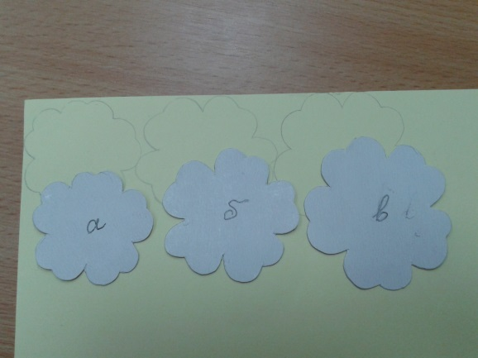 | Бумага, простой карандаш
2 | Сложите бумагу вдвое и вырежьте детали розы. Должно получиться : деталь а - 2 шт, б -2шт., в-2шт. | 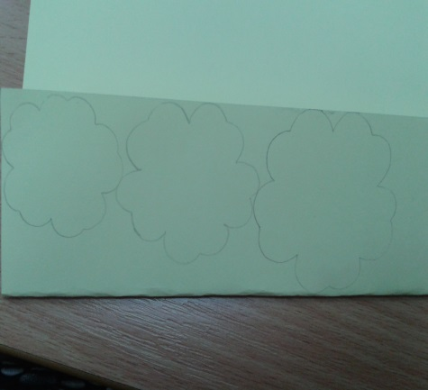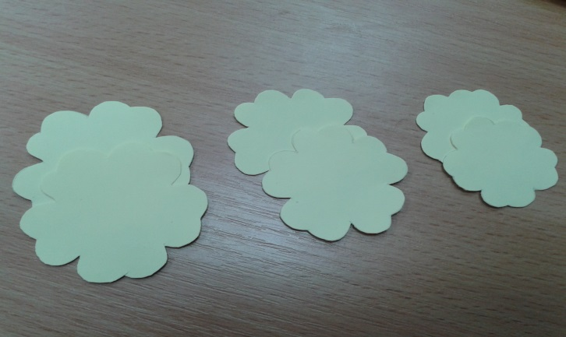 | Бумага, ножницы
3 | Надрежьте лепестки к центру (длина надрезов 5- 7 мм). | 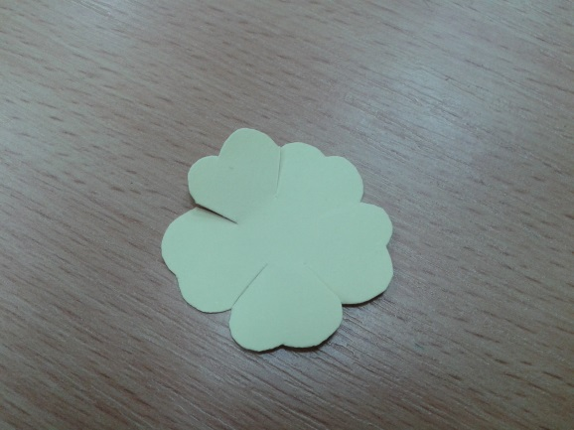 | Бумага, ножницы
4 | Увлажните бумагу водой, соберите заготовки в стопку. | 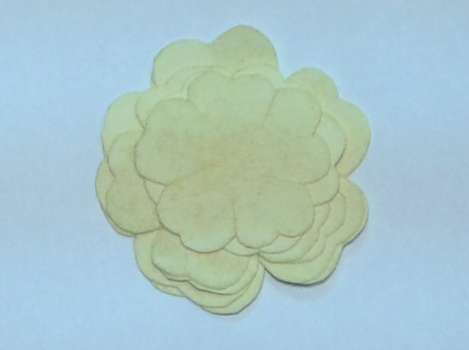 | Бумага, пульвелизатор с водой
5 | Подкрутите края лепестков, так чтобы они образовали прямой угол. Оставьте заготовки до полного высыхания. | 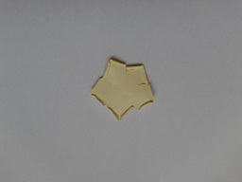 | Бумага, зубочистка
Изготовление серединки

6 | Разорвите обрезки бумаги на мелкие части, увлажните бумагу водой. | 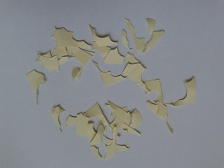 | Бумага, вода
7 | Скатайте твердый шарик диаметром 7- 10. | 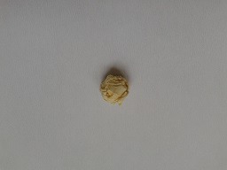 | Бумага
Изготовление чашелистиков

8 | Нарежьте квадратики со стороной 3 см. | 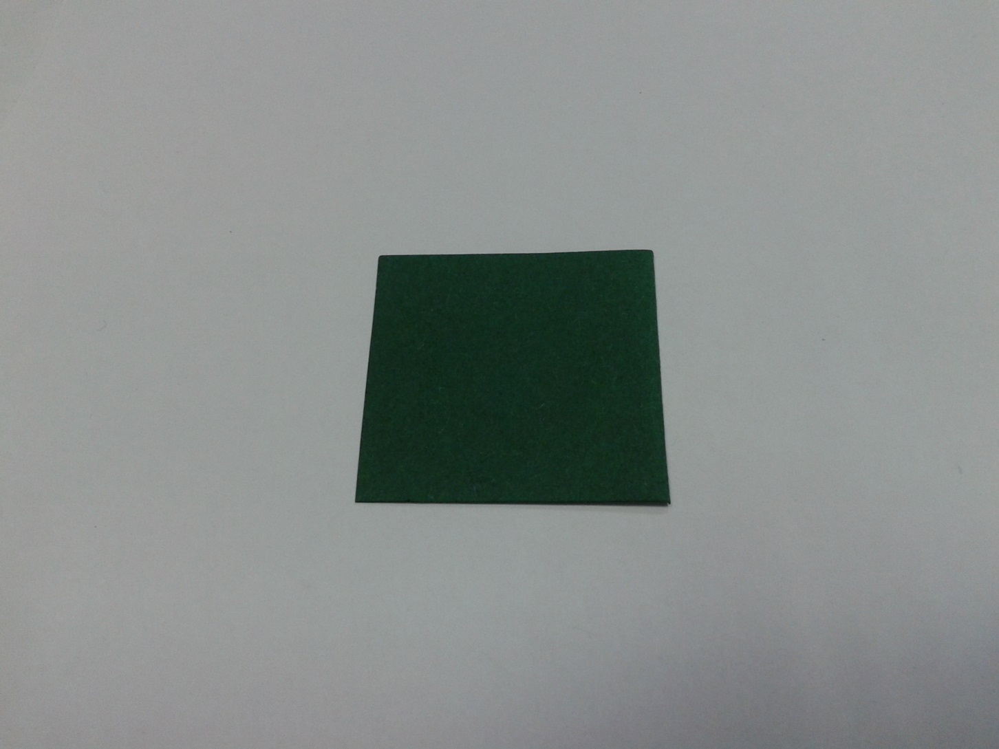 | Бумага, ножницы
9 | Сложите детали по диагонали и пополам натуральность. | 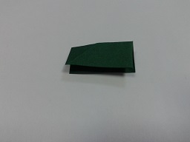 | Бумага
10 | Отогните края как показано на фото. | 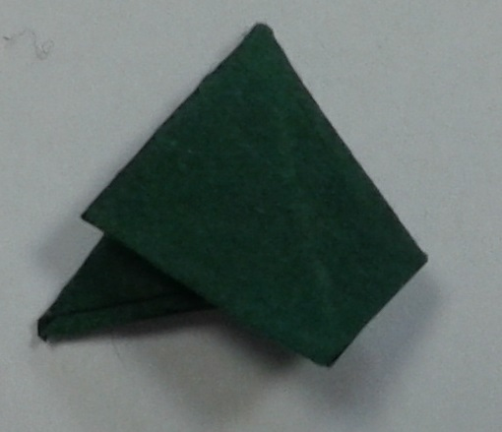 | Бумага
11 | Вырежьте листочек в форме луковички, разверните заготовку. | 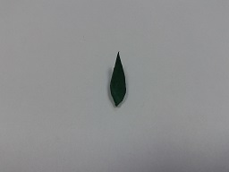 | Бумага, ножницы
12 | Надрежьте каждый листочек к центру, придайте листочкам натуральность. | 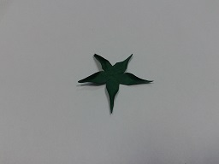 | Бумага, ножницы
Изготовление чашечки

13 | Скатайте тугой ролл, придайте ему форму чашечки, промажьте клеем | 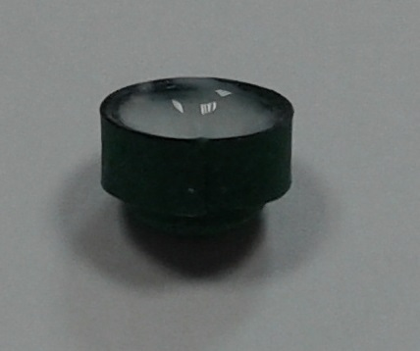 | Полоска бумаги, клей
Сборка цветка

14 | Придайте объем заготовке, продавив каждый лепесток от середины к центру, затем сам центр заготовки булькой (диаметр 7-10 мм) | 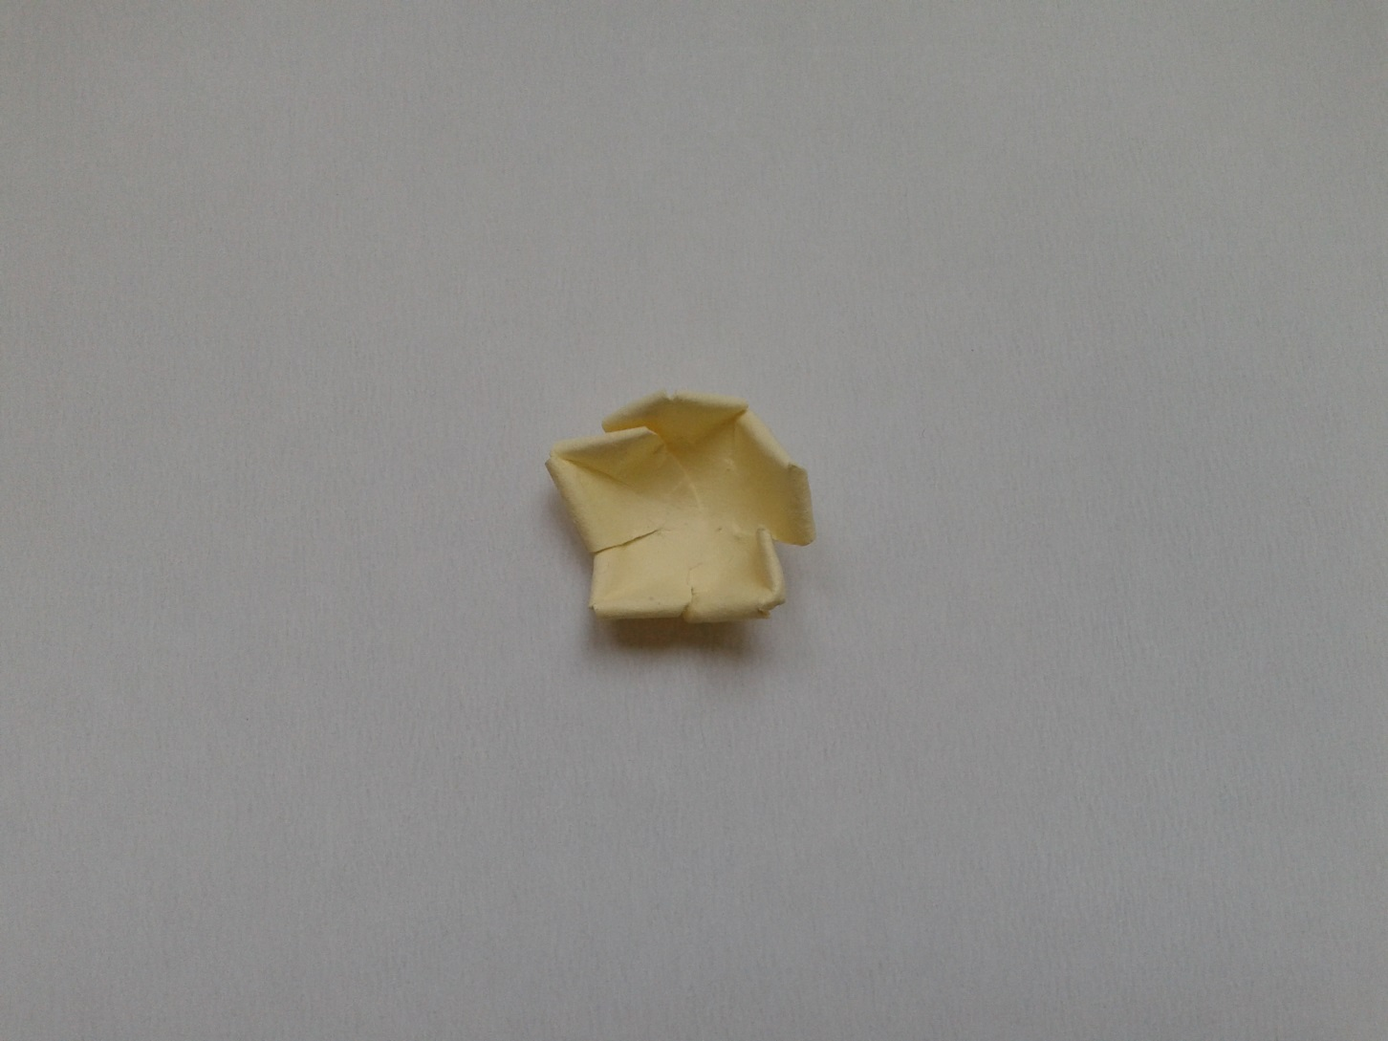 | Бумага, булька
15 | Нанесите клей по центру заготовки и горизонтально по самой широкой части лепестка,  приклейте серединку в центр | 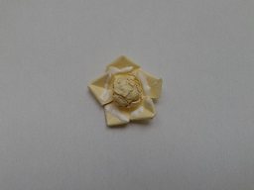 | Бумага, клей
16 | Приклейте попарно противоположные лепестки | 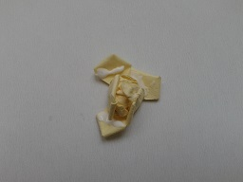 | Бумага, клей
17 | Вставьте заготовку в соответствующее отверстие на линейке | 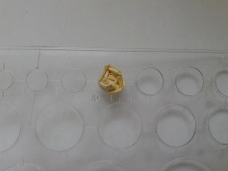 | Бумага, линейка
18 | Придайте объем следующей заготовке | 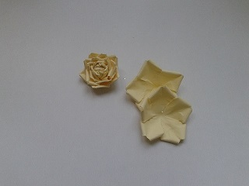 | Бумага, булька
19 | Нанесите клей, расположите бутон внутри заготовки | 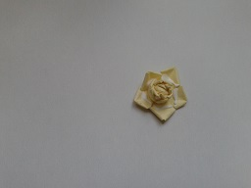 | Бумага, клей
20 | Закройте лепестки поочередно, накладывая один на другой | 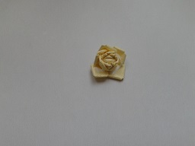 | Бумага, клей
21 | Вставьте бутон в линейку | 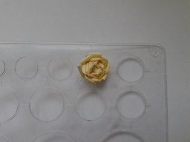 | Бумага, линейка
22 | Повторите операцию с 18 по 21 для каждой детали, располагая в шахматном порядке лепестки следующего ряда | 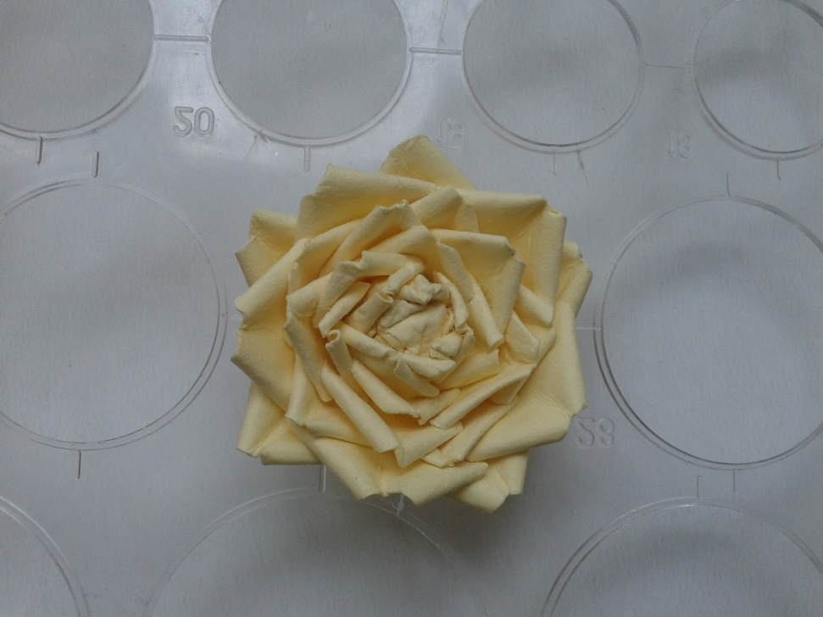 | Бумага, булька, клей, линейка
23 | Приклейте чашелистик и чашечку | 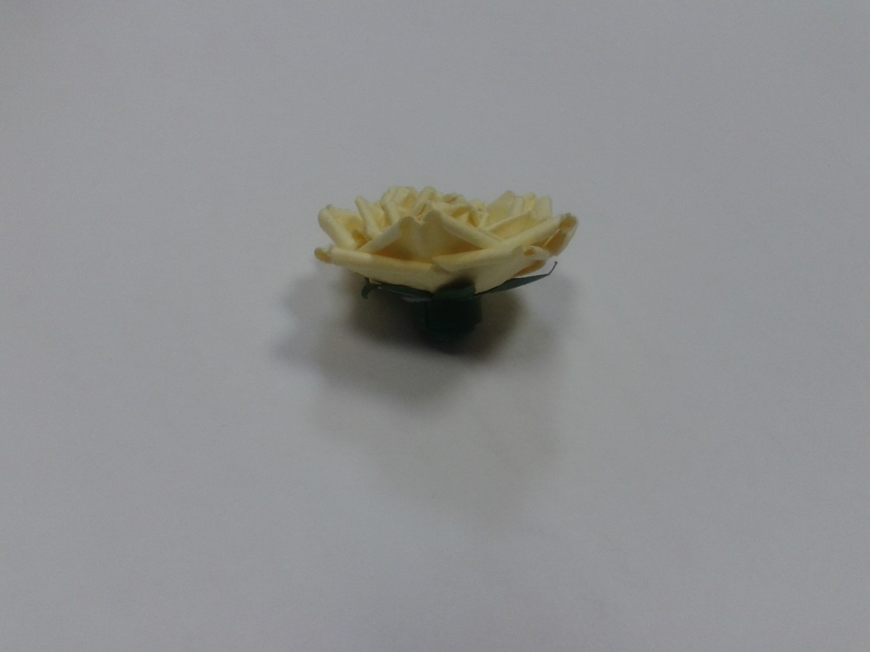 | Бумага, клей
24 | Образец композиции из роз в технике «мокрая бумага» | 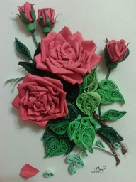

Материал подготовила педагог дополнительного образования Центра Детского Технического Творчества Брянской области – Прохорова Татьяна Владимировна

.

